Паспорт станции - «Пасека»

Местонахождение: город Тутаев, Ярославская область, МДОУ №5 «Радуга», участок группы №2 «Сосенка».
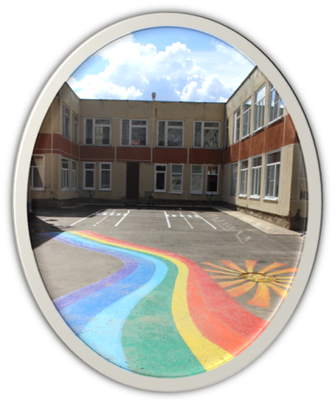
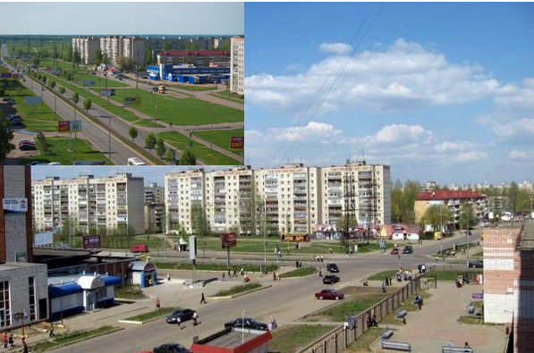

Название: Пасека
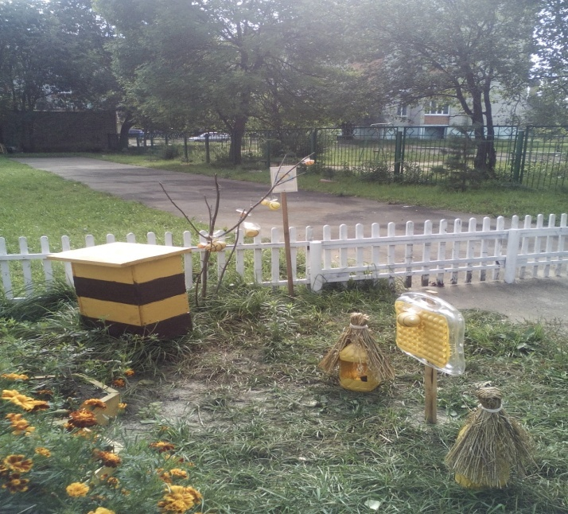
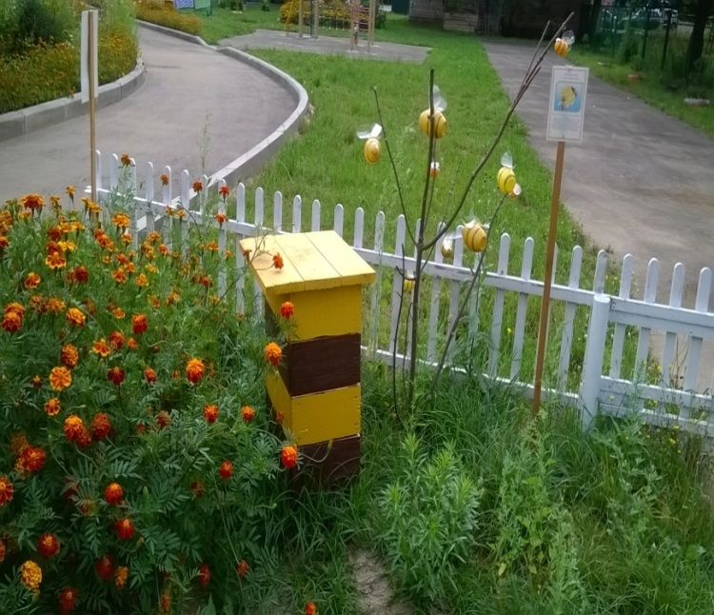

Краткое описание маршрута: маршрут проходит по территории МДОУ №5 «Радуга».
Маршрут разработали: Григорьева О.А; Игнатьева О.В.
Ориентировочная длина тропы: 10 x 12 м²
Охрана маршрута: осуществляется воспитателями Григорьевой О.А.; Игнатьевой О.В.

Видовая точка 1: «Цветник»
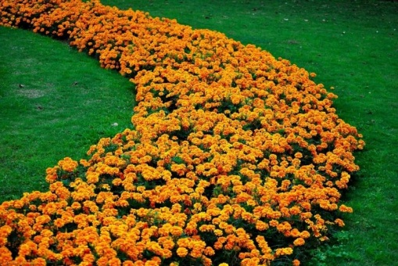
Цветни́к — участок (ограниченная территория), на котором выращивают декоративные растения. Чаще всего это травянистые цветковые растения, но могут присутствовать также кустарники и небольшие деревья.

Видовая точка 2: «Пчелиная семья»
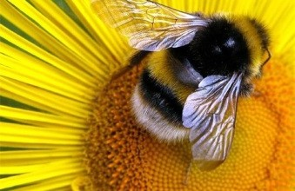
Пчела - это “великая труженица”. Часто её можно увидеть на лугах и в садах. Она живёт в семье. Пчелиная семья включает до 80 тыс. пчёл, основную часть которой составляют рабочие пчёлы. В семье обязательно есть одна самка матка, способная откладывать яйца, и несколько сотен самцов - трутней. Рабочие пчёлы строят из воска соты, в которых содержат личинок. Весной, летом и осенью пчёлы усиленно запасают мёд.

Видовая точка 3: «Игротека»
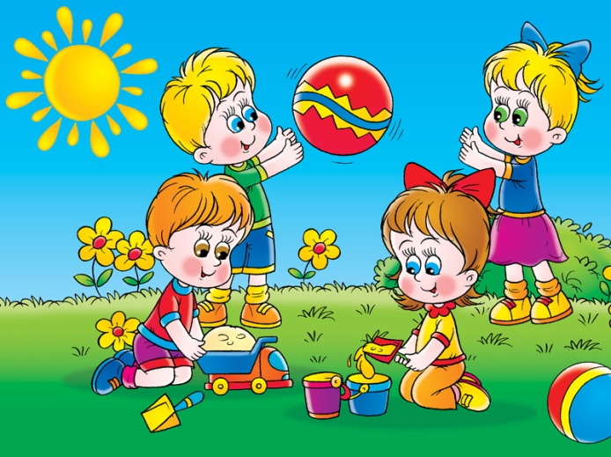

Видовая точка 4: «Сосна»
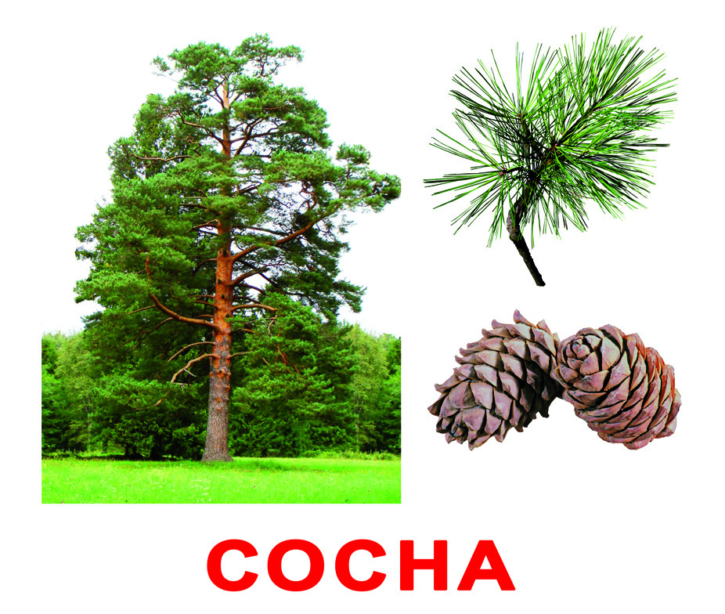
Дерево высотой 25—40 м и диаметром ствола 0,5—1,2 м. Ствол прямой (изогнутый лишь если побег повреждён, крона высоко поднятая, конусовидная, а затем округлая, широкая, с горизонтально расположенными в мутовках ветвями. Широко распространённое дерево Евразии, начиная с Испании и Великобритании и далее на восток до бассейна реки Алдан.

Видовая точка 5: «Сказочная полянка»
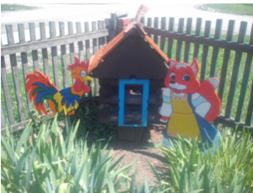
Целью данной видовой точки является: знакомство детей с разнообразием сказок о природе.
На этой станции с детьми проводится, как индивидуальная, так и групповая работа. Ребятам с учетом их возрастных особенностей, предлагается и чтение литературных произведений, и обыгрывание сказок, и просмотр театрализованных представлений, самостоятельные игры, разнообразие пальчиковых, дидактических, настольных и других игр.

Экологические знаки и указатели:
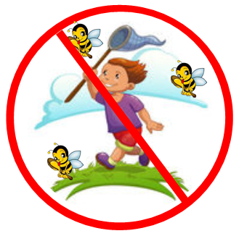

Не ловите насекомых, особенно пчел
Не рвите цветы
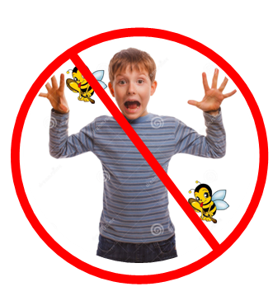
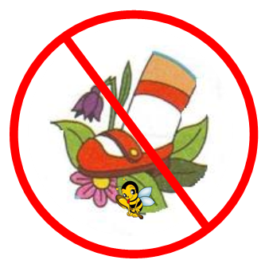

Не топчите цветы, там могут быть пчелы и другие насекомые
Не кричите

Режим использования:
- Экскурсионные познавательные занятия.
- Экологические прогулки.
- Отдых.
- Место для проведения досуговых мероприятий.
- Поэтические тексты.
- Естественно - научные сведения об отдельных природных объектах.

Маршрут разработан: весна 2016г.

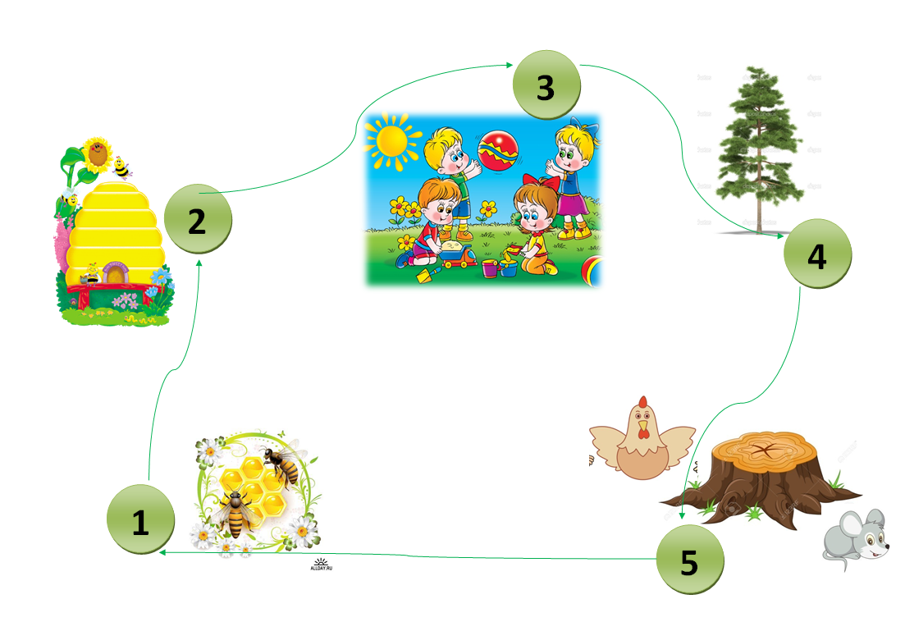
Схема маршрута станции «Пасека»

Актуальность:
Последние десятилетия ознаменовались выраженным интересом к проблемам экологического образования подрастающего поколения. Данная работа посвящена экологическому воспитанию детей дошкольного возраста. Сегодня в России детские дошкольные учреждения играют важнейшую роль в обеспечении здоровья, полноценного физического, психического и духовного развития дошкольников, являясь одновременно просветительскими центрами для родителей. В проекте предлагается творческое решение задачи, подготовки малышей к пониманию экологических проблем на основе духовно-нравственного отношения к природе через организацию в детском саду экологической тропы. Экологическая тропа – это специально разработанный или специально оборудованный маршрут в природу. Практическое использование данной разработки позволит сформировать у дошкольников чувство сопереживания и ответственности, за наших меньших друзей.
Важно формировать у детей потребность в самостоятельном изучении природы. Осуществить эту задачу можно, создавая развивающую среду экологического направления, в которой ребенок мог бы познать окружающий мир, самостоятельно выделять связи и зависимости, существующие в природе, наблюдая за объектами и явлениями неживой и живой природы и активно взаимодействуя с ними. Один из важнейших компонентов экологической развивающей среды в детском саду – экологическая станция, которая позволяет дошкольнику наглядно познакомиться с разнообразными процессами, происходящими в природе, изучить живые объекты в их естественном природном окружении, получить навыки простейших экологических исследований, определить на элементарном уровне местные экологические проблемы и по-своему решить их.
Проблема:
Во время прогулки дети увидели пчелу. Реакция ребят была неоднозначной. Часть детей выразили радость и неподдельный интерес, другие – испугались. Были и такие ребята, которые предложили уничтожить пчелу. Мнения разделились. В ходе беседы выяснилось, что знания дошкольников о пчелах очень скудные.
Цель: воспитывать чувственное отношение к миру насекомых путём реализации практико-ориентированной деятельности на экологической станции «Пасека»
Задачи:
Для детей:
- формировать у детей представления о насекомых - пчёлах, способах передвижения, издаваемых звуков
- обогащать активный словарный запас
- побуждать детей изображать свои впечатления в продуктивной деятельности
- знакомить детей с правилами поведения в природе
- развивать восприятие, любознательность, внимание, память
- воспитывать любознательность, интерес к живой природе, чувство восхищения отлаженной жизнью пчел.
Для родителей:
- привлекать родителей как единомышленников в решении экологического воспитания дошкольников, а так же к совместному благоустройству экологической тропы на участке.
Для педагогов:
- повысить педагогическую компетентность воспитателей по экологической тропе.
Предполагаемый результат:
Для детей:
- ребёнок проявляет интерес к живой природе
- имеет первичные реальные представление о пчеле
- использует в своей речи слова, связанные по теме
- изображает простые изображения в лепке, рисовании
- бережно относится к насекомому (рассматривает глазами, не трогает руками, не наносит вред)
Для родителей:
- создали экологическую станцию объектами;
- являются грамотными и активными участниками в экологическом воспитании своих детей.
Для педагогов:
- повысилась педагогическая компетентность у воспитателей по данной теме.
Формы и методы работы на экологической тропе:
- беседа
- лепка, рисование
- чтение художественной литературы
- экологические игры
- экологическое развлечение
- просмотр презентаций
- просмотр видеофильма
- слушание музыки, звуков природы
- наблюдения
- здоровьесберегающие технологии
- подвижные игры
- физкультминутки
- разучивание стихотворений

План деятельности

- План работы с родителями
Май | Июнь | Июль | Август | Сентябрь
Создание станции «Пасека» | Составление  презентации | Изготовление  призывов и знаков | Изготовление дидактических игр | Выставка поделок «Пчёлка золотая»

- План работы с детьми
Месяц | Мероприятия
Май | Беседа «Знакомство с пчелой Жужжей» - расширять знания и представления детей о жизни пчел; обогащать словарный запас, связную речь детей; учить детей давать полные ответы на вопросы по тексту.  П\и «Пчёлы» - упражнять бегать врассыпную, по сигналу менять направление.  Прослушивание звуков насекомых - закрепить произношение отдельных звуков.  Дыхательное упражнение «Сдуй пчёлку с цветка» - развивать речевое дыхание  Заучивание потешки «С утра жужжу…» - учить запоминать прослушанный текст потешки; отвечать на вопросы по тексту.
Июнь | Просмотр мультика «Жила – была Жужжа»  Д/и «Сложи пчёлку» - формировать у детей представления о целостном образе предмета (пчелки), учить соотносить образ представления с целостным образом реального предмета, складывать картинку, разрезанную на несколько частей.  Развлечение «В гостях у пчёлки» - создать у детей радостное и веселое настроение, расширить знания детей о пчелах, меде и его пользе для человека.  Физминутка «Пчёлка, пчёлка маленькая головка» - способствовать оздоровлению детей, снятию напряжения, активизировать внимание детей.  Игра – шнуровка «Пчёлка и её друзья» - развивать мелкую моторику рук
Июль | Чтение сказки «Сказка о весёлой пчеле» Натальи Абрамцевой - воспитывать у детей умение слушать сказку внимательно; сопереживать героям сказки; развивать память, внимание.  Презентация «Что есть у пчёлки» - познакомить детей со строением пчелы; воспитывать бережное отношение к насекомым.  Игра – лабиринт «Помоги пчёлке добраться до цветка» - формирование пространственных представлений у детей; развитие мелкой моторики пальцев рук.  Гимнастика для глаз «Полетаем вместе с пчёлкой» - предупреждение нарастающего утомления, укрепления глазных мышц и снятия напряжения.  Разукрашивание пчёлок - развитие эстетического восприятия у детей, мелкой моторики пальцев рук; формирование умения держать карандаш (тремя пальцами выше отточенного конца).
Август | Просмотр мультика «Пчелиные истории»  Лепка «Друзья пчёлки Жужжи» - развивать у детей интерес к лепке; совершенствовать умения скатывать тесто круговыми и прямыми движениями рук; продолжать упражнять лепить тело пчелы из одного куска; воспитывать у детей отзывчивость, доброжелательность, желание помочь игровому персонажу – пчеле.  Пальчиковая игра «Весёлые пчёлки» - развивать мелкую мускулатуру пальцев руки, точную координацию движений; совершенствовать зрительно–двигательную координацию и ориентировку в микропространстве.  Слушание песенок о пчёлке  Римский-Корсаков "Полет шмеля" - учить детей слушать музыку и эмоционально на нее откликаться.  Д\и «Найди домик для пчёлки» - развивать восприятие цвета, умение находить улей (цветок) нужного цвета.  Чтение стихов
Сентябрь | Д\и «Такие разные пчёлки»  Рисование «Маленькие пчёлки» Упражнять детей рисовать вертикальные Совершенствовать изобразительные умения, предоставить возможность линии, передавая характерные особенности пчелы - окраску. выбора техники и материала для изображения насекомого. ( Гуашь, акварель, цветные карандаши.) Развивать наблюдательность. Воспитывать интерес к живой природе.  Отгадывание загадок о насекомых - учить детей внимательно слушать загадку, понимать скрытый в загадке смысл.  Игра с блоками Дьенеша «Дорожка для пчёлки» - совершенствовать умение называть и различать знакомые геометрические фигуры: круг, квадрат, треугольник; продолжать учить выкладывать дорожку, состоящую из нескольких деталей; развивать внимание, память; мелкую и общую моторику.  Создание альбома «Вот такие пчёлки»

Назначение станции:
Дошкольный возраст – это наиболее благоприятный период эмоционального взаимодействия ребёнка с природой. Большинство современных детей редко общаются с природой. Поэтому важно, чтобы наши дети научились ценить, любить и беречь окружающий мир. И начать эту работу необходимо с самых маленьких обитателей нашей природы – насекомых. Одним из самых полезных является - пчела.
Наша работа на экологической тропе поможет решать некоторые поставленные задачи в этом направлении, а именно познакомить с насекомым - пчелой, её внешним видом, особенностями образа жизни, дать знания о её пользе, и необходимости бережного отношения к ней.
Содержание проекта включает в себя деятельность всех участников воспитательно-образовательного процесса. Отношения субъектов строятся на основе сотрудничества и уважения.
Реализация проекта рассчитана на 2016-2020 годы.

